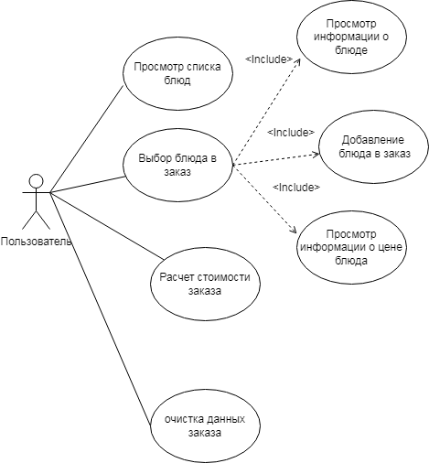
Изм.
Лист
№ документа
Подпись
Дата

Лист
1
КП.09.02.07.ПКИПТ.295.С 183.2023 ДВ

Разраб.
Гурдин Р.Ю
Провер.

Лукьянова Г.С.

Т. Контр.
Н. Контр.
Утв.
Т.А. Бачурина.
Разработка приложения
Шеф повар
Диаграмма вариантов использования

Лит.
Листов
1
22ИТ35
Реценз.
Масса
Масштаб

